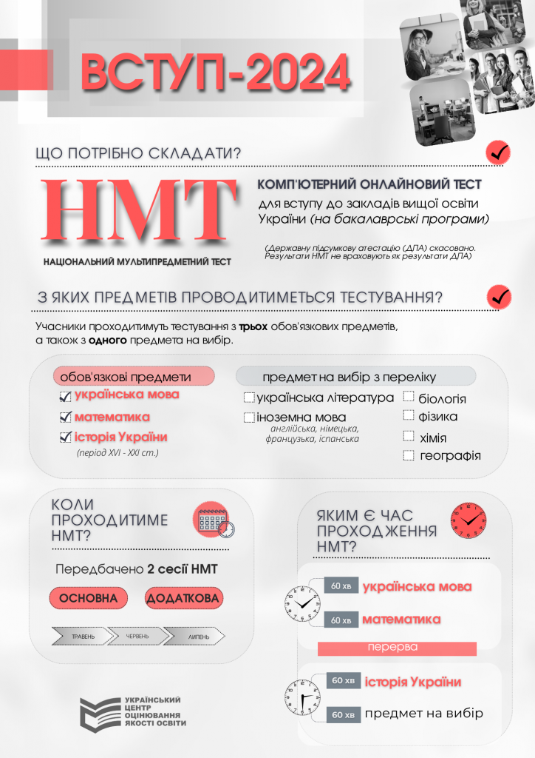

4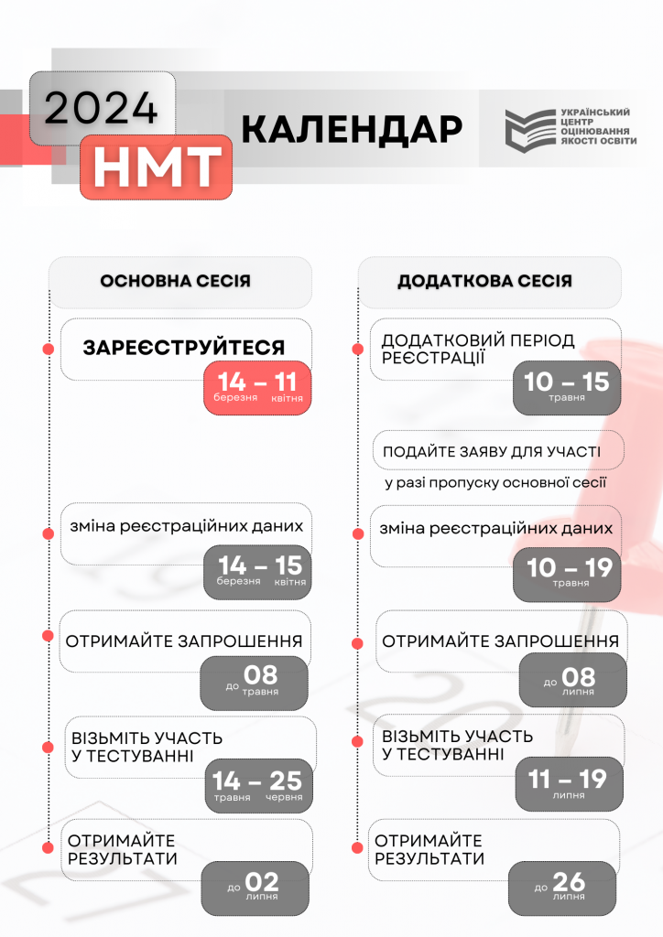

Наказ МОН «Про затвердження Порядку проведення національного мультипредметного тесту »

Наказ МОН «Деякі питання проведення у 2024 році національного мультипредметного тесту»

Наказ МОН «Про організацію та проведення у 2024 році національного мультипредметного тесту»

Наказ УЦОЯО «Про затвердження загальної характеристики сертифікаційної роботи національного мультипредметного тесту у 2024 році»

Наказ УЦОЯО «Про затвердження Схем нарахування балів за виконання завдань сертифікаційної роботи національного мультипредметного тесту у 2024 році»

Варіанти сертифікаційних робіт

Демонстраційні варіанти сертифікаційних робіт 2024

